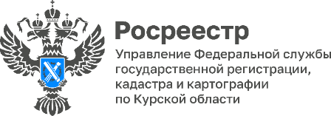
Курский Росреестр рассказал о способах получения услуг ведомства

В мае 2024 года в Управление Росреестра по Курской области поступило 30 тысяч заявлений об осуществлении учетно-регистрационных действий.
«Рост количества заявлений на осуществление учетно-регистрационных действий наглядно демонстрирует востребованность услуг Росреестра. В настоящее время заявитель может подать документы на кадастровый учет и регистрацию прав в электронном виде и в любом офисе МФЦ по экстерриториальному принципу», - отмечает заместитель руководителя Управления Росреестра по Курской области Анна Стрекалова.
За май текущего года от курян в ведомство поступило более 400 заявлений на осуществление учетно-регистрационных действий по экстерриториальному принципу и более 300 заявлений из других регионов.

